7ம் அதிகாரம் (மிருகம் - தரிசனம்)

7ம் அதிகாரம் முதல், இஸ்ரேலர்களுக்கும் புறஜாதிகளுக்கும் பாபிலோனிய சாம்ராஜ்யம் முதல் சம்பவிக்கப் போகிறவைகளைக்குறித்து. தீர்க்கதரிசனங்களாய் சொல்லப்பட்டுள்ளது. இந்த அதிகார தரிசனம். நேபுகாத் நேச்சாரின் பேரன். பெல்ஷாத்சாரின் முதலாம் வருஷத்தில் தானியேலுக்கு உண்டானதாகும். இந்த தானியேலின் தரிசனமும், நேபுகாத்நேச்சார் கண்ட 2ம் அதிகார தரிசனமும் கிட்டத்தட்ட ஒன்றுதான். ஆனால் தானியேலின் தரிசனத்தில், வரப்போகும் அந்தி கிறிஸ்துவைப்பற்றி விரிவாய்ச் சொல்லப்பட்டுள்ளது.

தானியேல் கண்டது மூன்று இராத்தரிசனங்கள்:

1. சிங்கம். கரடி. சிறுத்தை (தானி.7:2).

2. 4ம் மிருகம், 10 கொம்புகளையுடைய மிருகம். சின்னகொம்பு மிருகம் (தானி.7:7).

3. மனுஷகுமாரன் வருவதும், அவரது ராஜ்யம் நிறுவப்படுதலும் (தானி.7:13).

(தானி7:13.14ல் வரும் மனுஷகுமாரன் தேவனுக்கு சமமானவர்: பரலோகிலே தேவனுக்கு முன் இருக்கிறார்.) ஆக மனுஷகுமாரன் பற்றிய
காரியம் ஆதிமுதலே வெளிப்படுத்தப்பட்டிருக்கிறது).

இப்படியாய் எழும்புகிற மிருகங்களெல்லாம். ஜனங்களிலிருந்து தான் எழும்புகின்றன. இவைகளை கண்ட தானியேலுக்கு. சஞ்சலமும். கலக்கமும் ஏற்பட்டது (தானி. 7:15). சமீபத்தில் நின்ற தேவதூதன் இந்த தரிசனத்தை விளக்குகிறான் (தானி.7:16) தானியேலுக்கு. 4ம் மிருகம்பற்றியும் 10 கொம்பு பற்றியும் சின்னக் கொம்பு பற்றியும் அறிய ஆசை. அதை அந்த தேவதூதன் விளக்குகிறான் (தானி.7:23-27).

இதைப்பற்றி விளக்கமாய்ப் பார்ப்போம்:

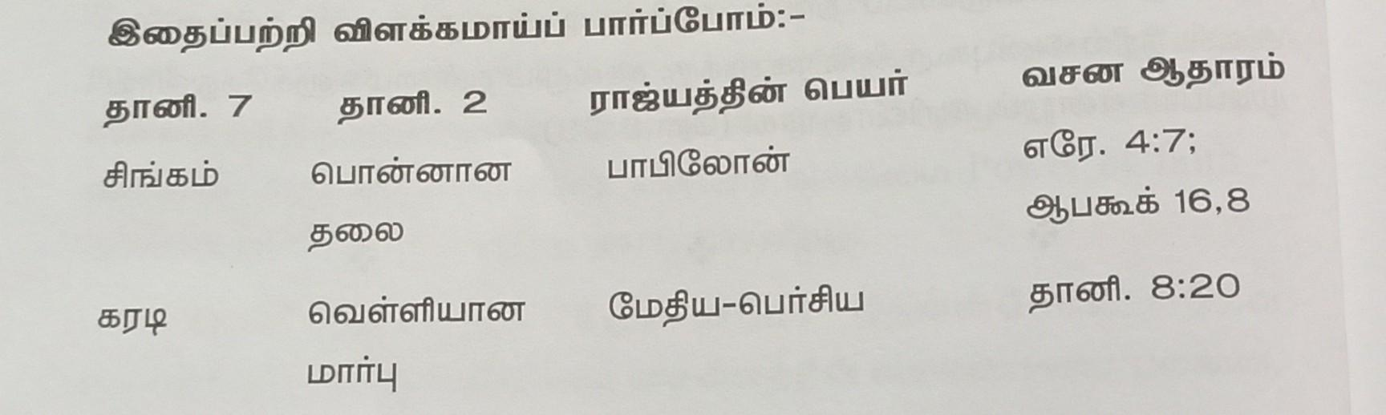
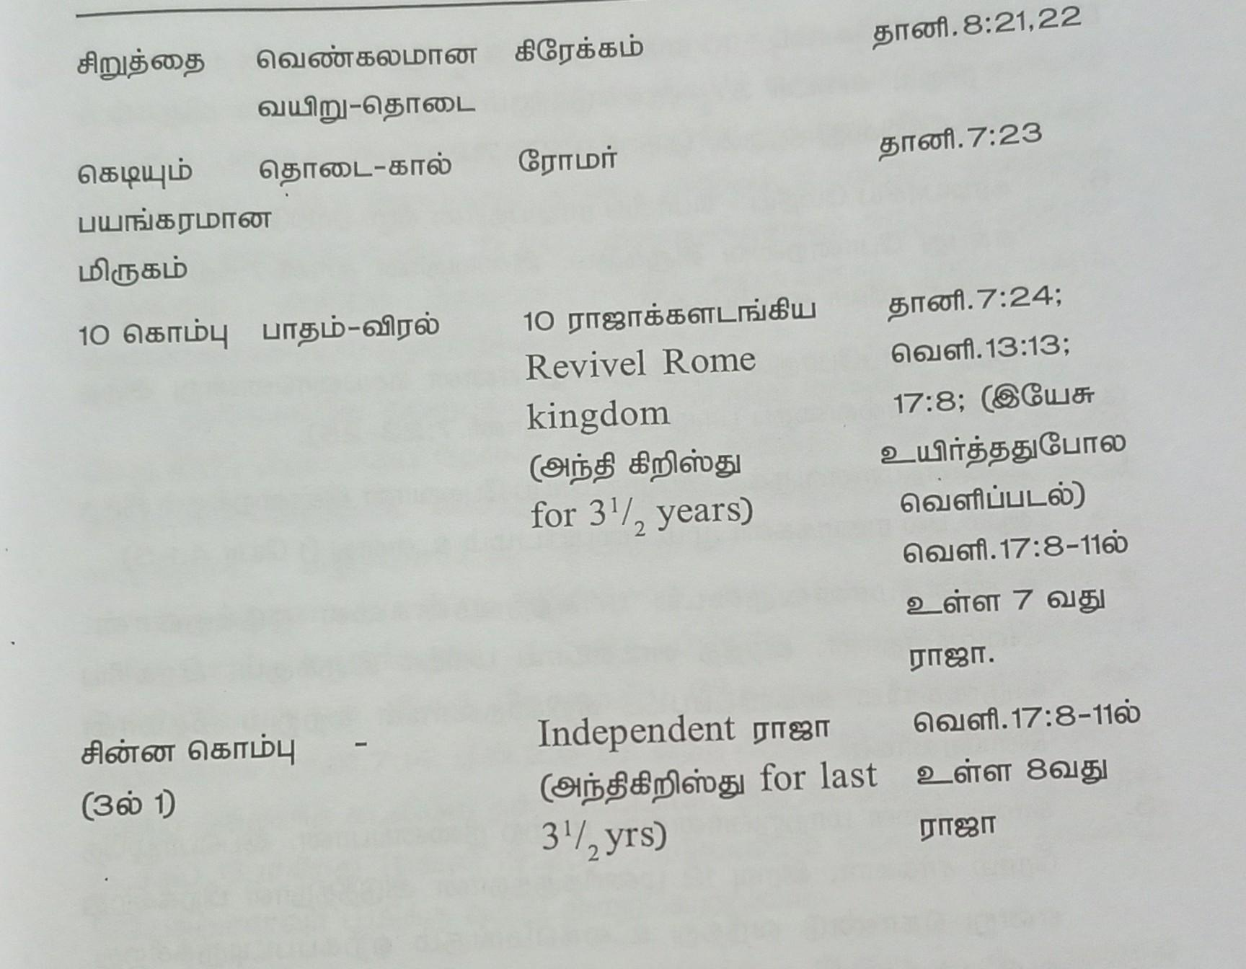

குறிப்பு:

1. சிறுத்தை 4 தலைகளை உடையதாயிருக்கும் (தானி.7:8) என்பது. கிரேக்க சாம்ராஜ்யம் அலெச்சாண்டருக்குப் பிறகு 4 பிரிவாய்ப் பிரியும்.

2. தொடை கால் என்பது. ரோம ராஜ்யம் இரண்டு பிரிவாய் மாறும் என்று தானி. 2ல் சொல்லப்பட்டதுதான். அந்த கிழக்கித்திய. மேற்கித்திய ரோம ராஜ்யங்கள் இப்போது இல்லை.

3. மறுமலர்ச்சி ரோம ராஜ்யம், 10 விரல் - 10 ராஜாக்களோடு மீண்டும் ''மிருகமாய்" எழும்பும். தற்போதுள்ள EEC, ECM போன்ற ராஜ்ய அமைப்புகளுக்கு ஒரே நாணய சட்டம், வியாபாரச் சட்டம். அரசியல் ஒழுங்கு இருப்பதுபோல. இந்த வரப்போகும் மறுமலர்ச்சி ரோம ராஜ்யம் அமையும். தற்கால "யூரோ நாணய முறை ஒரு எடுத்துக்காட்டு.

4. இந்தப் பத்து ராஜாவில் உள்ள 3 ராஜாக்களை தள்ளிவிட்டு ஒரு கொம்பு - ராஜா எழும்புவான்.

5. இந்த 10 கொம்பு - 10 ராஜா. முதல் 3'/, ஆண்டுகளும். 1 கொம்பு -
1 ராஜா, கடைசி 3/, ஆண்டுகளும் எழும்பி ஆளும் மிருகம் - அந்திகிறிஸ்து ஆகும். (தானி.9:27: 7:25)

6. கரடியாகிய மேதிய - பெர்சிய ராஜ்யத்தின் கீழ். பாபிலேன். விதியா. எகிப்து போன்றவை இருக்கும். இவைதான் தானி.7:5ல் உள்ள மூன்று விலா எலும்புகள்.

இந்த வரப்போகும் அந்திகிறிஸ்து என்ன செய்வானென்று அந்த தேவதூதன் சொல்வதைப் பாருங்கள்:- (தானி.7:23-25).

1. உன்னதமானவருக்கு விரோதமாய்ப் பேசுவான் இன்றைக்கும் இந்த
ஆவி பல ராஜாக்களிடமும் சபையிடமும் உள்ளது (1 யோ.4:1-3).

2. உன்னதமானவருடைய பரிசுத்தவான்களை ஒடுக்குவான். அவர்கள்தான். இரத்த சாட்சியாய் மரிக்க இருக்கும். இரகசிய வருகையில் கைவிடப்பட்ட கிறிஸ்தவர்கள் மற்றும் மீதமான இஸ்ரேலர்கள்,

3. காலங்களை மாற்றுவானல்ல; மாற்ற நினைப்பான். இப்பொழுதே ரோம சர்க்கார். இரவு 12 மணிக்குத்தான் அடுத்தநாள் பிறக்கிறது என்று கொண்டு வந்தது உலகமெங்கும் ஏற்கப்பட்டிருக்கிறது. ஆதி.1ன்படி. மாலையில் சூரியன் அஸ்தமித்தாலே அடுத்த நாள் பிறக்கும். நமது கிராமப் பழக்கமும் அப்படித்தான். மேலும், Lunar system முறைப்படிதான். வேதத்தில் மாதத்திற்கு 30 நாளென்றும். வருடத்திற்கு 360 நாளென்றும் இருந்தது. யூத. முஸ்லீம். தமிழர் போன்ற பல காலண்டர்கள் இப்படித்தான். ஆனால் ரோம சர்க்காரோ solar system படி, வருடத்திற்கு 365'/ நாட்கள் என்று காலங்களை மாற்றியது. வரப்போகும் அந்திகிறிஸ்து இனி என்ன செய்யப்போகிறானோ!

4. பிரமாணங்களையும் மாற்ற நினைப்பானாம். இப்போதே ரோமன் கத்தோலிக்க சபை. விக்ரக ஆராதனை கூடாது என்ற 2ஆம் பத்துக்கற்பனையை எடுத்துவிட்டு. 10வது கற்பனையை. 9.10 என்று இரண்டாய் மாற்றிவிட்டது. மட்டுமல்ல 4ம் கற்பனையில் உள்ள ஓய்வுநாள். சனிக்கிழமை என்பதை மாற்றி. ஞாயிற்றுக்கிழமை என்று ஆக்கிவிட்டது. வரப்போகும் அந்திகிறிஸ்து என்ன செய்யப் போகிறானோ!

(குறிப்பு:- அந்தி கிறிஸ்துவின் காலத்தில், கிறிஸ்தவ சபை இல்லாததால் (2 தெச.2) அவனின் பொல்லாத செயல்பாடுகள் எல்லாம் அவனது ஆளுகையில் உள்ள 10 ராஜ்யங்களுக்கும், இஸ்ரேலருக்கு மட்டும்தான். இந்த பிரமாணம். காலம். மாற்றம் எல்லாமே. இஸ்ரேலர் தாங்கள் கைக்கொள்ளும் நியாயப் பிரமாணத்துக்கு அடுத்ததாகத்தான் இருக்கும். அதிலே பிரதானமானது அவர்களின் பலியையும், காணிக்கையையும் ஒழிப்பதாகும் - தானி.9:27),

பரலோகிலே நியாயசங்கம் உட்கார்ந்தது (தானி.7:9, 11.12.26 பேது.4:17) பிதாவாகிய தேவன் நீதிபரராய் இருந்து, அந்திகிறிஸ்துவுக்கு தண்டனை விதித்தார். அவரருகே மனுஷகுமாரனுடைய சாயலானவர் வருகிறார். மனுஷசாயல் என்பதால். அவர் இயேசுவாகிய வார்த்தையானவர் என்று அறிகிறோம். அவருக்கு, கர்த்தத்துவமும், மகிமையும் ராஜரீகமும் கொடுக்கப்பட்டு. சகலரும் அவரைச் சேவிக்கிறபடியால். இவர் பிதாவாகிய தேவனுக்கு சமமானவர் என அறிகிறோம் (தானி.7:14: பிலி.2:6-8). இந்த அந்திகிறிஸ்து. தரிசனத்திலே. எரிகிற அக்கினிக் கடலிலே தள்ளப்பட்டான். இது அர்மகதோன் யுத்தத்தில் நடக்கப் போகிறது (வெளி.19:20). பரலோகிலே போடப்பட்ட தீர்ப்பை. இயேசுவானவர் பூமிக்கு வந்து நிறைவேற்றுவார்.

தரிசனப்படி. இதுவரை பூமியில் ஆண்ட, புறஜாதி 4 சாம்ராஜ்யங்களின் ஆளுகைகள். ஒன்றன்பின் ஒன்றாய் மாற்றப்பட்டாலும். முழுமையாய் புறஜாதிகளின் காலம் நிறைவேறும் வரைக்கும். அவைகள் குன்றிப்போய், வல்லமையின்றி. சாதாரணமாய் இருக்கும். பெருமையாயிருந்த அந்தசின்ன கொம்பாகிய அந்திகிறிஸ்துவின் ஆளுகை நீக்கப் போட்டபின் வானத்தின் கீழுள்ள எல்லா ராஜ்யங்களின் ஆளுகையும், ஒழிக்கப்பட்டு. ஆபிரகாமுக்குக் கொடுத்த வாக்குத்தத்தப்படி இஸ்ரேலருக்கும் (ஆதி.15:18-21). மீதி நமக்கும் கொடுக்கப்படும் (தானி.7:27) இந்த ஆளுகைதான் 1000 வருட அரசாட்சி (வெளி.20:4). சிலை மூலம் 4- பெரிய மிருகங்களை மட்டும் அறிந்திருந்த தானியேலுக்கு. புதிதாய் எழும்பப் போகிற சின்ன கொம்பாகிய அந்திகிறிஸ்துவின் அட்டகாச ராஜ்யத்தை ஒருவன் மூலம் (தேவதூதன்) அறிந்ததும். தானியேல் மிகவும் கலங்கினான். இஸ்ரேலர் மக்களுக்கு வரப்போகும் படுமோசமான காரியத்தால் முகம் வேறுபட்டது (வெளி.10ன் யோவானின் கசப்பு நிலைபோல). ஆனாலும் அதை அப்படியே மனதிலே வைத்துக் கொண்டான்.

இதை வாசிக்கும் தேவபிள்ளையே! இப்போது இல்லாத வீழ்ந்துபோன 4வது ரோம சாம்ராஜ்யம் (கால்). அதன் சகாக்களை உள்ளடக்கிய 10 ராஜாக்களைக் கொண்டு (10 விரல்) விரைவில் “Revival Rome Kingdom" (மறுமலர்ச்சி ரோமராஜ்யம்) என்ற பெயரில் எழும்பி. அதில் 10ல் 38 தள்ளிவிட்டு ஒருவன். அந்த 10 கொம்புகளாகிய மிருகத்தைவிட பயங்கர அந்திகிறிஸ்துவாய் எழும்புவான் எனவும் அறிகிறோம். அந்த உபத்திரவ (10 ராஜா-மிருகம்), மகா உபத்திரவ (1 ராஜா 1கொம்பு) காலகட்டத்தில் நாம் இராதபடிக்கு இயேசுவின் இரகசிய வருகையில் எடுத்துக் கொள்ளப்பட ஆயத்தமாயிருப்போம்! ஆமென்!

